郑州市教育局关于举办第九届郑州教育博客大赛暨2015河南城市教育博客联赛的通知

各县（市、区）教育局，局直属各学校（单位），市属事业及各民办学校，市属高校：
为促进教师专业发展，丰富教师学习生活，分享教育工作者生活感悟和教学管理经验，市教育局决定举办第九届郑州教育博客大赛。同时，为增强河南各地市教师之间的交流，在河南省电教馆的指导下，市教育局决定联合开封等地市教育局联合举办“2015河南城市教育博客联赛”。 现将活动方案印发给你们，希（共11页） 望各单位加强活动宣传，认真组织教师参赛，并积极关注“郑州教育博客”微信平台（二维码见大赛方案），大力推进郑州微信城市建设工作和教育博客在教学教研中的应用。
2015年4月30日
第九届郑州教育博客大赛暨2015河南城市教育博客联赛方案
一、大赛主题见证创新，协同发展。
二、大赛时间参赛时间：2015年5月15日—2015年10月31日。评选时间：2015 年 11—12 月份组织专家评委对参赛博客评审并举办颁奖活动。
三、组织单位
指导：河南省电化教育馆
主办：郑州市教育局
郑州市文明办
其他联办地市教育局
承办：郑州市现代教育信息技术中心
媒体支持：中国教师报、河南省基础教育资源网、教育时报、各地市教育信息网、郑州教育电视台、郑州教育手机报、郑州教育微信、郑州教育局微博。
四、参赛对象所有注册郑州教育博客并同时注册郑州教育微博的教育工作者及社会各界关心教育事业的有识之士。
五、大赛内容
（一）大赛分类
大赛分为五个类别：
1.教学研究：研讨教学新方法、交流教学新经验，在教研、课改、教师培训、教育信息化等领域碰撞出思维的火花。
2.生活感悟：共同分享教育工作者生活中的酸甜苦辣，让广大师生的生命质量、生命境界和幸福指数在这里得到提升与展现。
3.管理探索：畅谈学校管理新理念，总结教育管理新经验，交流学校、班级、团队管理新方法等。
4.学习品读：抒写学习心得、书评、影评、乐评，分享学习体会。5.教育微博：结合参赛主题，在教育微博上畅谈教育、生活。
（二）奖项设置本届大赛将联合河南有关地市教育局共同主办，见证创新，协同区域发展。所有参赛人员可参与全部传统奖项的评选，同时为其他地市参赛人员增设奖项。具体如下：
1.专项奖教育博客教学、生活、管理、学习四个类别共评出金奖4名、银奖20名、优秀奖120名；教学新锐5名；博客新秀10名。微博类评出“微达人”5名。
2.单项奖为展示个性风采，大赛特设置单项奖。年度单项奖包括“网 —4— 络人气王”若干名（届时将根据联办地市数量，每个地市设一名），“评委会推荐奖”1名。
3.区域奖为了鼓励联办地市的教师接受并熟练使用博客，达到借助博客促进教师成长的目的，本届大赛特别设置“城市菁英博主”，联办地市各评选10名。
4.月评奖博客每月评出“教学之星、生活之星、管理之星、学习之星”、“博客新秀”各1名，“教学新锐”2名。微博每月评出“微创作”奖2名。单独设奖。
5.主题奖博客大赛期间，每两月进行一期主题征文比赛，择优评出参赛日志数量的10%——15%，单独设奖。6.组织奖根据参赛及获奖情况，评选先进集体20—30个、优秀教育博客工作者20—30名。
（三）评奖规则
1.专项奖①四个类别的年度金奖、银奖、优秀奖由专家评委会综合每个博客所发日志数量、文章质量、博客点击量、精华日志数量、日志被推荐次数、博文回复次数、与其他博友的互动、网络积分等情况择优评选。②微达人：本届微博大赛将设置“微创作”主题，博友在主题下发表微小说、微诗歌、微评论等原创作品视为参赛，根据作品质量、数量、关注度评选微达人。
2.单项奖①网络人气奖：年度网络人气奖1名。参赛博客积分总排行位居前列，原创文章数不低于 50 篇，单篇文章字数不少于 500字。②评委会推荐奖：由评委会从参赛博客中推荐出一名博文质量高、综合表现优秀的博友。
3.城市菁英博主：该奖项仅限于各联办地市。由专家评委会综合参赛博客的积分排名、文章质量、与其他博友互动等综合因素，择优评选。
4.月评奖教学、生活、管理、学习四个栏目编辑根据每月所发日志数量、文章质量、博客点击量、精华日志数量、日志被推荐次数、博文回复次数及与其他博友的互动等情况，评出“教学之星、生活之星、管理之星、学习之星”各1名。同时，从当年新注册的博友中，评出“博客新秀”1 名。从“教学类”博客中，另择优评出“教学新锐”2名。微博编辑根据参赛作品质量推荐当月“微创作”2名。
5.主题奖博客大赛期间，每两月进行一期主题征文比赛，不论是否参赛博友均可就规定主题，在规定时间内参赛，每期活动结束后，评委会根据参赛主题日志数量、质量，择优评出参赛日志数量的10%——15%予以颁奖。
6.组织奖对在大赛中积极组织、引导教师、教育工作者参加博客大赛的单位进行通报表彰。由大赛评委会根据各参赛单位参赛人数、获奖情况等综合评定，共评选20—30个先进单位。同时，将评出积极带动和引导广大师生进行博客写作与交流的优秀教育博客工作者20—30名。各联办地市教育局也将根据本区域博客开展情况对优秀单位和个人进行通报表彰。
六、参赛细则
（一）参赛方式
参赛博友必须同时注册成为郑州教育微博用户方可参赛（各联办地市教师此条不加限制），在博客后台报名参赛时如果没有教育微博用户会自动提示注册，成为教育微博用户后方可报名参赛。各联办地市教师完成注册后，可通过本地教育信息网直接登陆。
注册信息请务必填写真实资料，方便组委会与参赛人员联系。参赛期间如有单位、联系方式的变更，请及时告知组委会。对所登记信息，主办单位承诺负有保密责任。
（二）作品要求
1.参赛日志必须为本人原创作品，每篇日志字数不得低于400字（诗歌、微博除外）。转载他人作品须注明并放在转载栏， 不积分；如以转载作品参赛，扣除相应参赛积分。不得在短时间内集中发表日志，不得刷屏。
2.参赛日志应根据参赛类别要求进行分类发布。
3.所有日志必须符合《互联网用户账号名称管理规定》，网民在互联网信息服务中注册使用的所有账号名称需遵守9条规矩，包括不得违反宪法和法律规定；不得危害国家安全，泄露国家秘密，颠覆国家政权，破坏国家统一；不得煽动民族仇恨、民族歧视，破坏民族团结；不得散布淫秽、色情、赌博、暴力、凶杀内容等。如有违反，账号将被限期改正、暂停使用直至注销。
4.参赛者所提交的作品将被视为公开发表并授权主办方免费行使该作品除署名权以外的全部著作权。
5.作者对其参赛作品的版权、著作权、肖像权负有全部法律责任。如因其参赛作品产生法律纠纷，由本人承担全部法律责任。
6.博客编辑、评委等工作人员不得参赛。
（三）网络积分
博客网络积分作为月评及年度终评的依据之一，积分细则如下：
1.每篇日志20分，转载文章不计分；
2.精华日志加10分；
3.日志被推荐一次加1分；
4.日志被阅读一次加1分；
5.日志被评论回复一次加2分（自我回复不计算在内）。
（四）大赛评委
大赛分初评、终评两个阶段进行。初评由大众评审团（包括博客编辑、名博、媒体人员等）根据网络积分、日志质量进行初评，推选入围博客。终评由专家评审团（包括教育专家、教学名师等）评审，评选最终奖项。
七、奖励办法
（一）为所有获奖选手和单位颁发获奖证书和奖品（各联办地市获奖选手、优秀单位和先进工作者将由本市教育局颁发获奖证书）。
（二）所有获奖选手和作品将集中在郑州教育信息网展示。
（三）每期主题征文、微创作优秀作品推荐入选博客月刊及相关支持媒体。
（四）月评奖及主题征文奖将在每期博客沙龙活动中颁发，其余奖项于比赛结束后统一颁发。
（五）获奖作品将择优结集成册。
八、保障措施
（一）领导重视，组织有序为保证大赛的有序进行及大赛结果的公平公正公开，特成立大赛组织机构及组委会，监督大赛的健康、有序进行，并解决大赛期间出现的问题。
（二）开展活动，主题引领为了加强博客之间的沟通，架起虚拟网络与现实生活的桥梁，用博客的视角关注教育教学，郑州教育博客定期推出“博客沙龙”，以活动为平台，汇聚广大教育博客博友的智慧，为郑州及各地市的教育发展集思广益、推波助澜。
（三）拓展平台，全媒体展示
1.博客平台。郑州教育博客大赛所采用的平台是郑州教育博客新版平台。郑州教育信息网的郑州教育博客平台是为郑州教育系统的教职员工设置的网上家园。郑州教育博客专门设置博客大赛页面，集中展示最新类别参赛作品、月单项奖、作品点击率排行榜、作品数量排行榜等。
2.全媒体展示。郑州教育信息网、郑州市文明网与郑州教育电视台加强联合，发挥媒体宣传优势，共同关注博客的发展，对博客中涌现出的优秀团体和个人制作专题，让广大教育工作者的职业幸福与综合素质得到充分的宣传与展示。
九、大赛服务
（一）大赛组委会设在郑州市现代教育信息技术中心，地址：郑州市南阳路314号。
联系电话：86225656 联系人：王慧娟
（二）注册及使用过程中出现技术问题，可联系郑州教育博客技术支持，电话：66995860，联系人：何 蓉
（三）郑州教育博客微信平台二维码

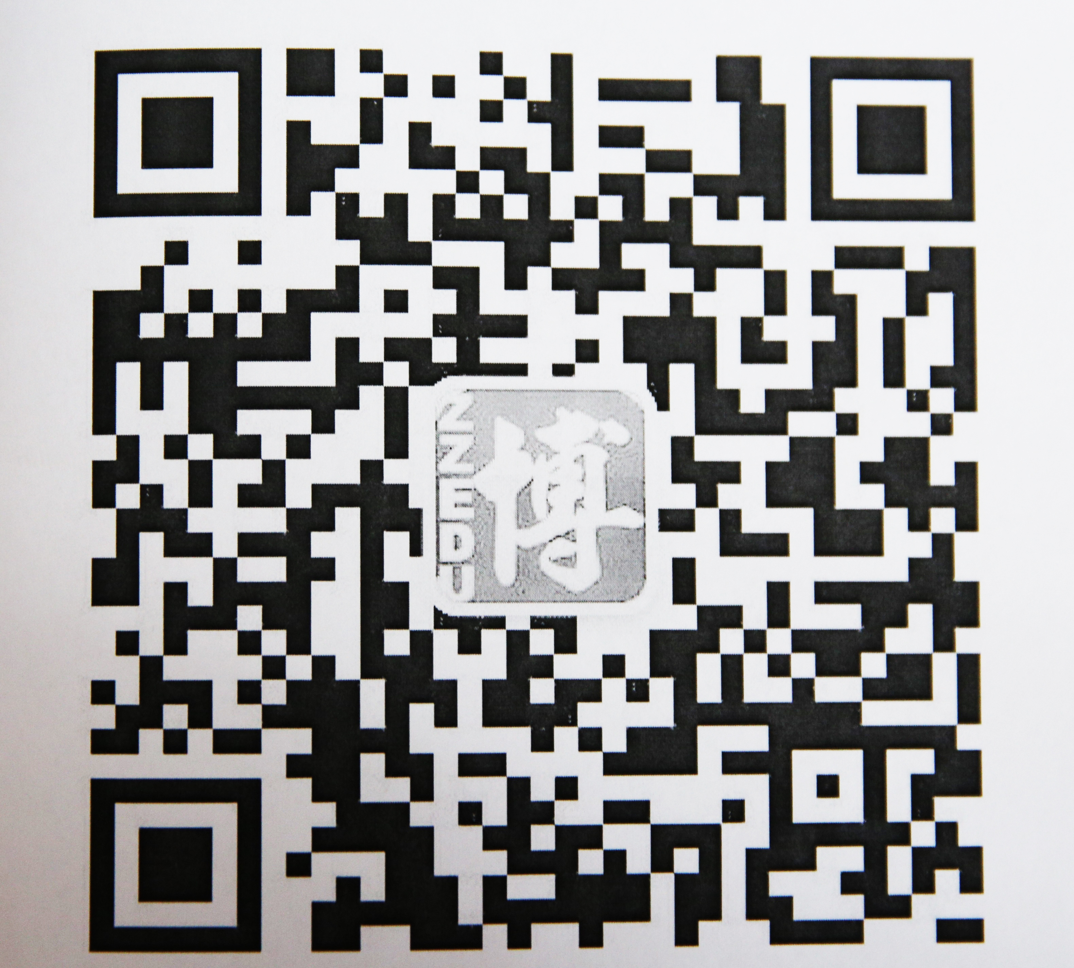

（四）本届大赛解释权归组委会。

